Übersicht | X-oil | Menü | Programme | Glossar | Themen | Update

X-oil

Sonderselektionen [xo272], MP 5-1-3
Dieses Programm bietet die Möglichkeit eine Kundenselektion im Umfang durch Eingrenzungen in Zeitraum und Menge zu begrenzen. Sätze außerhalb des angegebenen Zeitraums werden ignoriert.
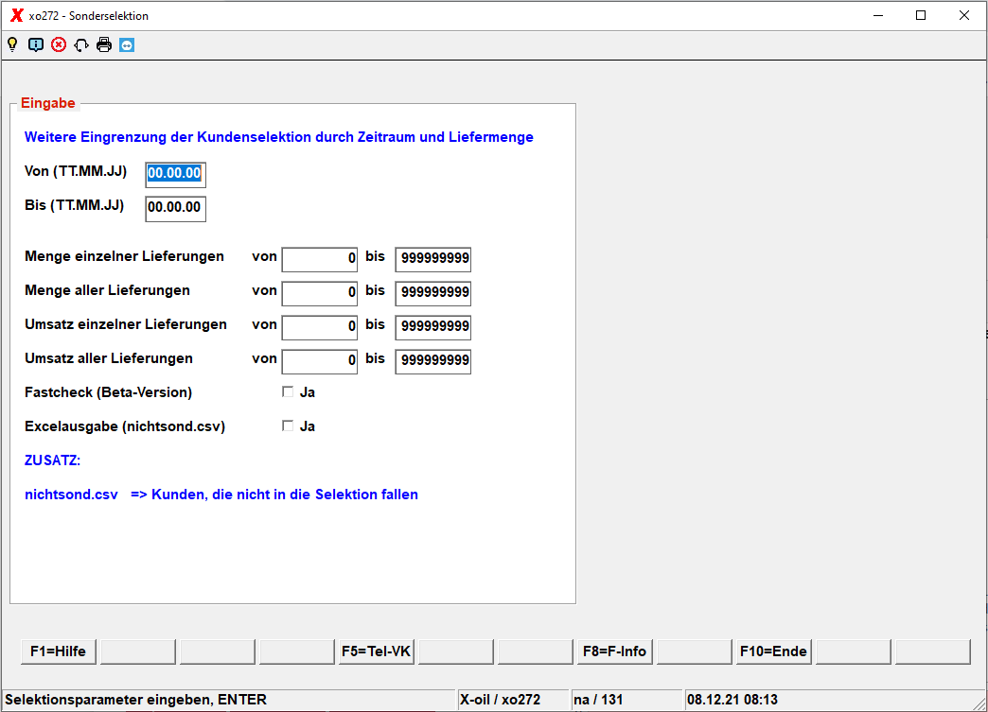
Die Sonderselektion können Sie immer nach der Kunden- (MP 5-1-1) und der Artikelselektion (MP 5-1-2) starten, wenn Sie aus diesem Material „die Spreu vom Weizen trennen“ wollen.
Z.B. interessieren Sie nur die Kunden, die in einem festzulegenden Zeitrahmen eine bestimmte Mindest- oder Maximalmenge umgesetzt oder einen Mindest- oder Maximalumsatz erreicht haben.
Sie können X-oil dazu veranlassen die Kunden nach einzelnen Lieferungen oder nach Summe aller Lieferungen selektieren zu lassen. Dabei ist bei jedem Programmdurchlauf nur eine Auswahl aus folgenden möglich:

Menge einzelner Lieferungen von bis
Lieferungen, die in der Menge < oder > der Eingabe sind, werden ignoriert.

Menge aller Lieferungen von bis
Die Summe aller Lieferungen darf in der Menge nicht < oder > der Eingabe sein.

Umsatz einzelner Lieferungen von bis
Lieferungen, die im Umsatz < oder > der Eingabe sind, werden ignoriert.

Umsatz aller Lieferungen von bis
Die Summe aller Lieferungen darf im Umsatz nicht < oder > der Eingabe sein.

Fastcheck
Kann nur in Verbindung mit 'Menge einzelner Lieferungen' verwendet werden. Ergibt Ihre Selektion voraussichtlich eine große Anzahl an Sätzen, so ist die herkömmliche Methode besser geeignet.

Excelausgabe (nichtsond.csv)
Setzen Sie hier ein Häkchen, so wird Ihnen eine Excelausgabe nichtsond.csv erstellt, die alle nicht selektierten Sätze enthält.
Wollen Sie alle Kunden die z.B. einen bestimmten Gesamtumsatz im gewünschten Zeitraum aber keine Lieferung größer x Euro haben, so müssen Sie die Sonderselektion mehrfach laufen lassen und jedes Selektionskriterium einzeln angeben.

Übersicht | X-oil | Menü | Programme | Glossar | Themen | Update

